


张江校区工作简报

张江校区管委会办公室 ［2006］第3期（总第9期） 2006年5月8日
—————————————————————————————————————————————
【综述】
2006年4月，校区各项工作运行井然有序。
- 学校高度重视校区文化建设，不断提升校园文化气息，使新校区既能体现复旦百年文化底蕴，又富有新校区特色。
- 校区重视保障工作，重视“以学生为本”，树立“服务育人”观念。
- 庆祝5月27日校区建成一周年，校区内开展多项丰富多彩的活动。

【校宣传部到张江校区现场办公】

4月5日下午，复旦大学宣传部副部长周桂发带领宣传部部分同志及各院系总支宣传委员一行30余人来到张江校区进行现场办公。张江校区管委会常务副主任、办公室主任徐国辉向各位来访同志介绍了张江校区的基本情况，随后陪同各位参观了校园。
此次宣传部的现场办公体现了学校对张江校区文化建设的高度重视，意在增强张江校区校园文化氛围和气息，做好校区道路和楼宇的命名及校区内人文景观的建设工作，使新校区既能体现复旦百年文化底蕴，又富有新校区特色。

【张江校区申城物业公司举行资助复旦大学张江校区贫困生捐赠仪式】

4月4日，承担张江校区内保洁和物业管理的申城物业公司团支部在张江校区行政楼会议室举行了张江校区贫困生捐赠仪式。张江校区管委会办公室副主任王正华、申城物业有限公司党支部副书记张文斌、申城物业有限公司张江校区经理徐伟忠，信息学院学生工作组阳德清及申城物业和信息学院团支部书记等有关人员一起参加了捐赠仪式。
申城物业有限公司团支部表示，捐赠活动将作为传统延续下去，用他们的爱心点燃青春的希望。此项活动揭开了学生团支部与物业团支部结对子的序幕。当天中午，04软件学院团支部与申城物业团支部共同举行“张江校区4月放飞”活动。新颖的放风筝比赛吸引了众多参赛选手和围观者，同学们热情高涨，反应良好。
学生团支部和物业团支部结队互动，有助于加强彼此沟通，及时交换意见，促进共同进步，更好地建设节约型校园。这是一次新的尝试，是张江校区重视校区保障工作，重视“以学生为本”，树立“服务育人”的重要体现。

【校区举行弱电综合布线、网络和多媒体会议子系统专家组验收会】
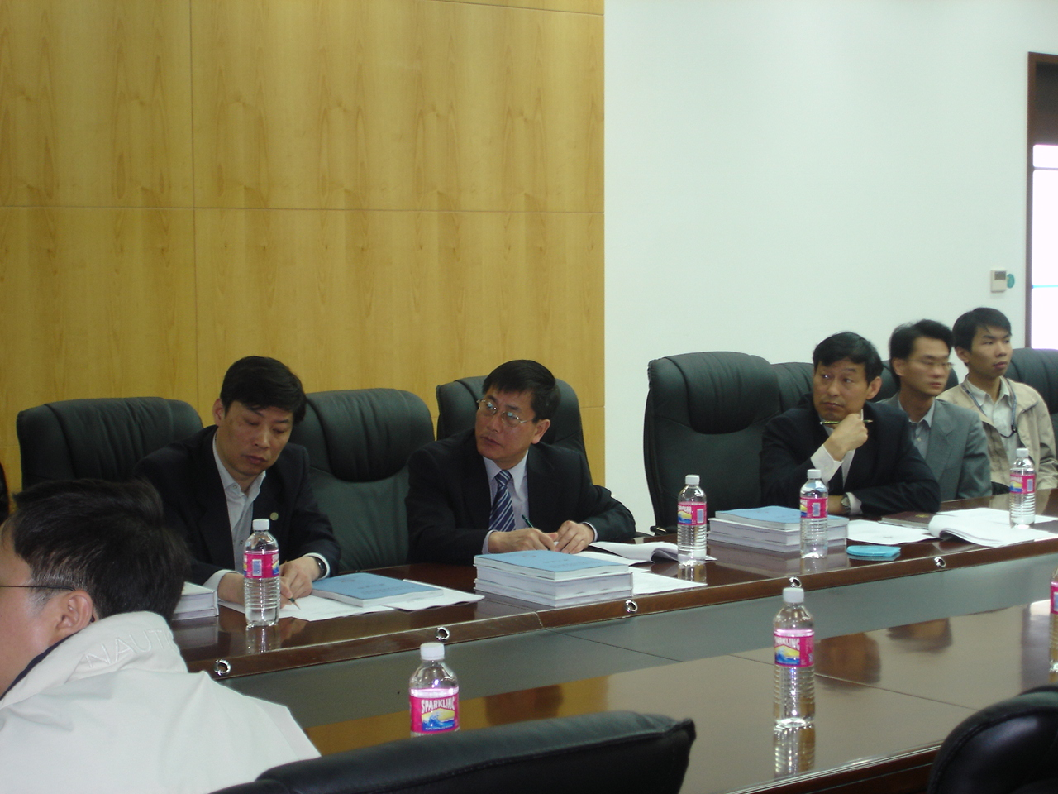
4月28日，复旦大学张江校区弱电综合布线、网络和多媒体会议子系统专家组验收会在复旦大学张江校区行政楼第二会议室举行。张江校区管委会办公室主任徐国辉和副主任王海晶一同出席了会议。与会人员共同听取了弱电系统总包方和报告厅多媒体会议系统分包方项目负责人的汇报，实地进行了检查，并认真审查了竣工报告、调试验收报告、图纸等有关文档。验收专家组成员一致同意通过此项目的验收。

【张江学子参加浦东新区张江镇举办的“张江杯”诗歌朗诵会】

4月15日晚，复旦大学04微电子系的50名同学参加了由浦东新区张江镇举办的“庆祝浦东开放16周年《创新的旋律》‘张江杯’诗歌朗诵演唱会”。复旦大学张江校区作为参演单位之一，积极准备此次活动。管委会办公室主任徐国辉对此非常重视，强调要把工作具体落实到个人，多次和微电子系同学开会讨论表演形式，并陪同彩排，力求做到最好。细致周到的准备工作终于获得回报，当晚，04微电子学系的刘博戈同学一亮相就获得了如雷般的掌声，他在大会上深情朗诵了本次大会征稿的一等奖作品《我的村庄建起了国际机场》，出色的表演赢得了在场观众的一致好评。
现场观看的复旦微电子同学纷纷表示这是一台高雅、精彩、成功的诗歌朗诵会，既提升了大家的审美情趣，丰富了同学们的业余生活，同时也展示了复旦学子的精神面貌和青春风采。
【校际交流 来访接待】
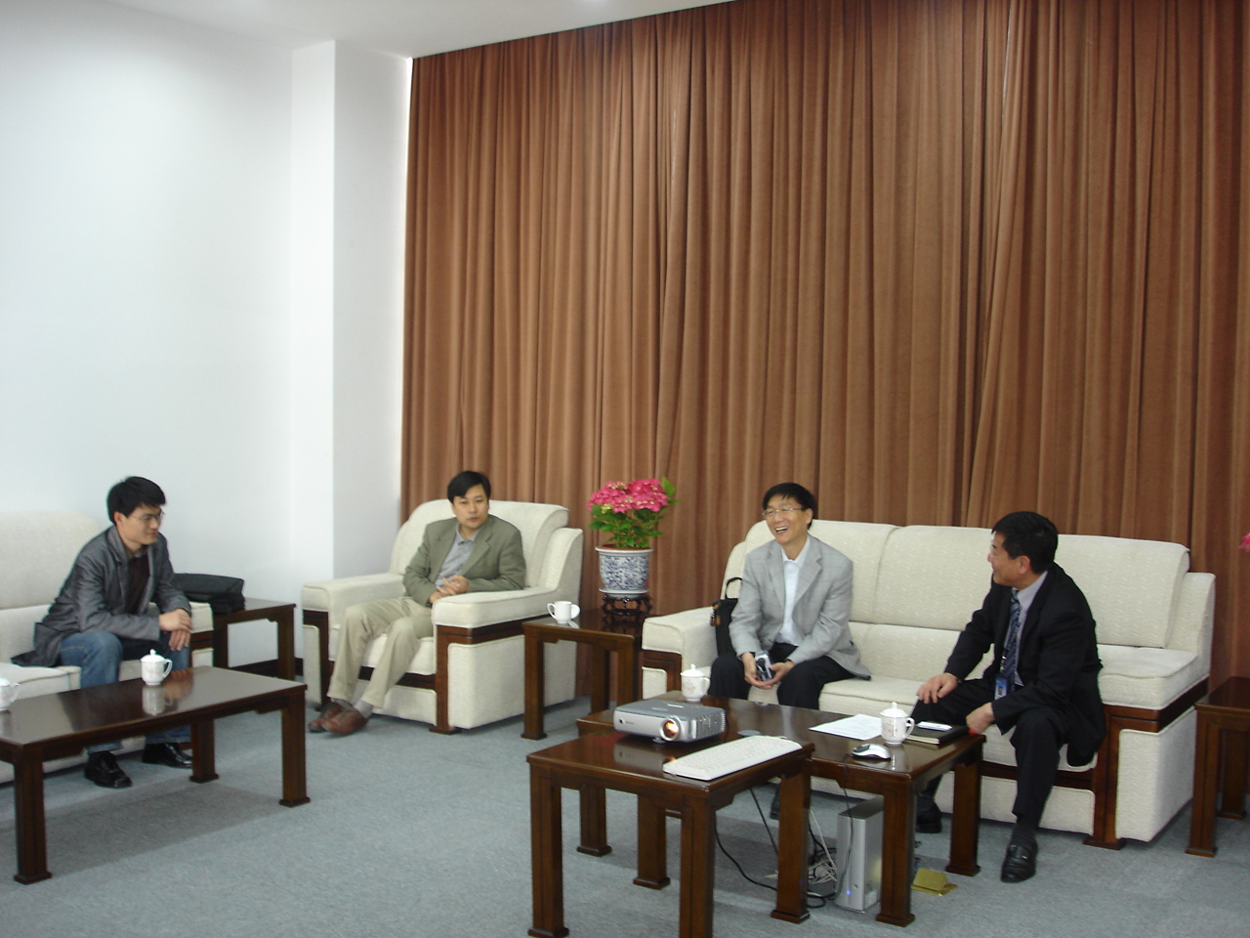
西北工业大学部处领导参观张江校区
4月28日，西北工业大学新校区管委会主任张骏和党委宣传部部长到张江校区调研学习，管委会办公室主任徐国辉热情接待了他们。双方就大学新校区文化建设、配套设施建设等方面进行了深入交流和探讨。会后，徐国辉主任陪同西北工业大学领导一行参观了校区，西北大学对校区内的基础设施赞不绝口。
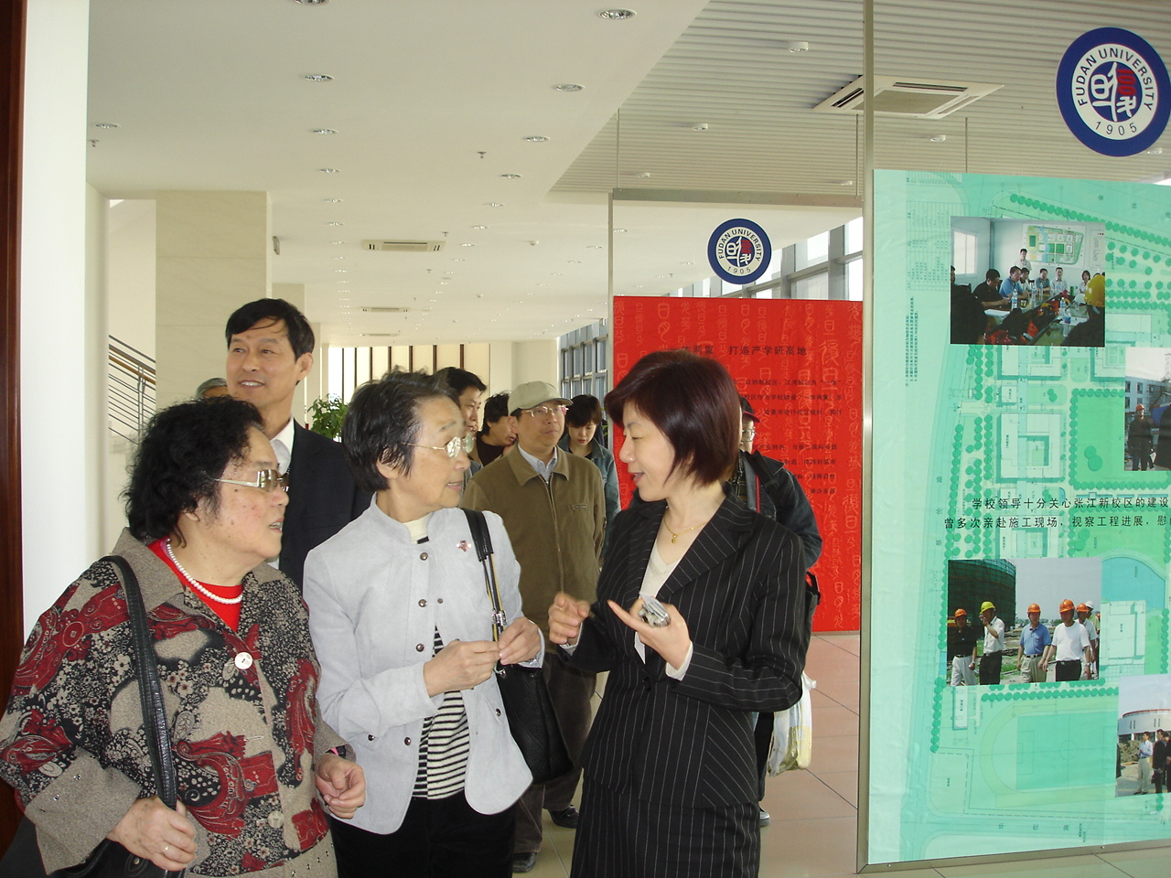
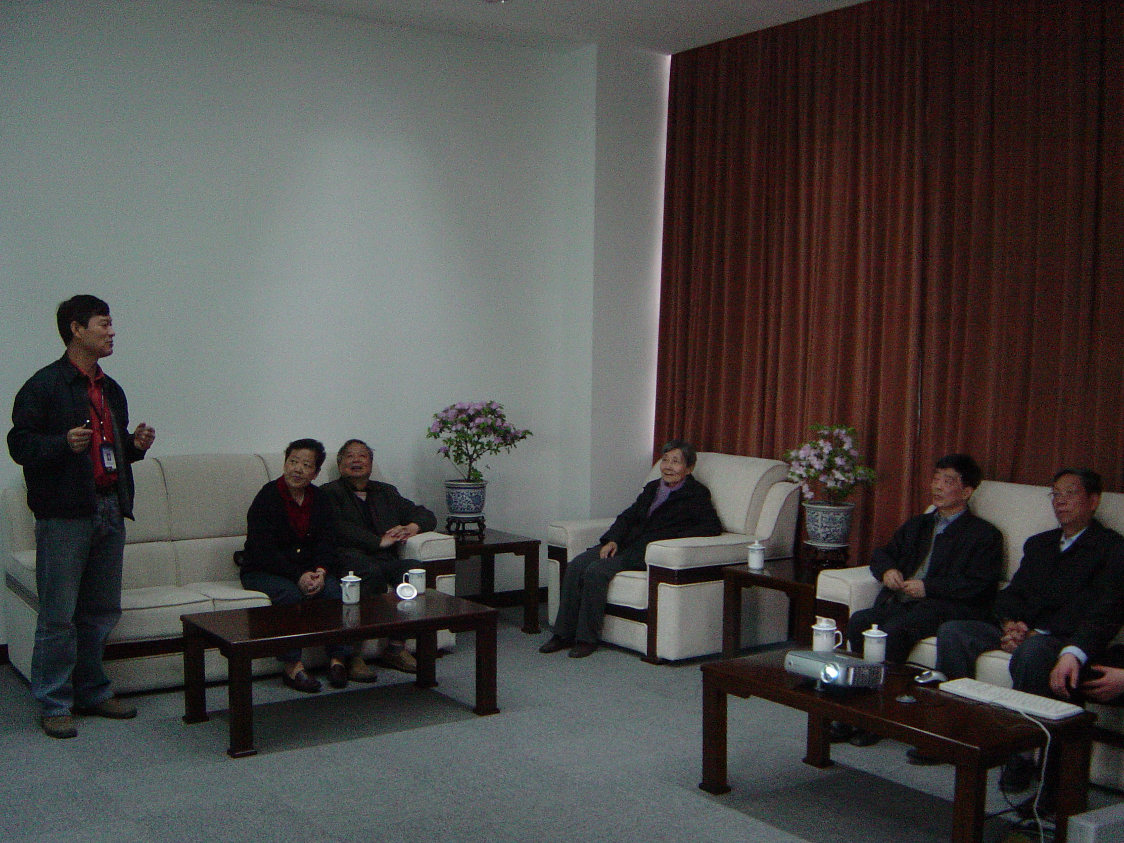
原党委副书记兼副校长宗有恒等老干部 九三学社复旦大学委员会枫林分会专家
一行参观张江校区 一行55人参观张江校区

据统计，四月份共接待访客9批共计213人。

【学院活动丰富多彩 喜迎校区建成一周年】
- 信息学院第六届田径运动会举行
4月18日，信息学院在本部南区体育场召开第六届田径运动会。位于张江的软件学院及微电子的同学们积极参与，驱车前往。04软件、04微电子摘金夺银，取得了优异的成绩。此次运动会上，张江学子表现可圈可点， 04软件和04微电子分别荣获冠军和季军。
- 4月19日，复旦光华杯四校黑八桌球邀请赛在张江校区学生活动中心拉开战幕。复旦大学代表队派出4男1女参加比赛。4月26日，复旦大学获得冠军。
- 第一届张江人节之寝室风采大赛举行。
由信息学院团委学生会主办，信息学院张江校区总楼委承办，实践部、体育部、文艺部协办的第一届张江人节在校区内如火如荼展开。本次活动分为寝室氛围评比、寝室故事征集、寝室棋牌类大赛、寝室风采摄影作品征集、寝室特色、寝室美食大赛几个部分。学生们报名踊跃，抽签现场火爆。

报送：管委会成员、党办、校办、机关各部处、微电子研究院、软件学院、国家微分析研究中心、信息学院

